【附件2】2011臺北世界設計大展全國各級學校團體參觀注意事項說明

一、展覽資訊
展場 | 松山文創園區 | 南港展覽館 | 台北世貿展1館
地址 | 台北市信義區光復南路133號 | 台北市南港區經貿二路1號 | 台北市信義區信義路五段5號
展出  規模 | 分11大展覽  約4,000坪 | 分五大展區  約6,800坪 | 分三大展區  約3,400坪
展出  時間 | 9月30日至10月30日，共31天 | 10月22至30日。共9天
展覽  屬性 | 設計展覽展－匯集多元領域及設計類別之專業設計展覽 | 設計交流展－呈現全球設計產業蓬勃發展與交流之設計舞台 | 設計創作展－匯集國內外當代設計師豐沛能量的創作舞台

二、展場周邊交通注意事項(遊覽車/大客車)
(一) 松山文創園區
遊覽車/大客車行駛至光復南路，並依指示牌指示進入園區外圍之乘客下車區(請詳圖1)。
- 乘客下車
遊覽車/大客車駛入大客車下車區，於指定區域停車讓乘客下車，乘客下車後，車輛請離開園區。
- 乘客上車
參觀結束後，請先集合完畢，再請遊覽車進入園區大客車臨停區載客，並請盡量縮短遊覽車停留時間，臨停時間為15分鐘(人等車，請務必先與乘客確認集合時間)。
- 園區周邊停車場
松山文創園區未設大型車輛停車場，車輛請至周邊臨近之大型車輛停車場停放(請參考下表)。
 | 地點 | 停車供給量 | 型式 | 服務時間 | 備註
 | 松高臨時停車場 | 大客車30席 | 平面 | 7-22 | 大客車：60元/小時
 | 國父紀念館西側停車場 | 大客車 8席 | 平面 | 7-22 | 大客車：60元/小時

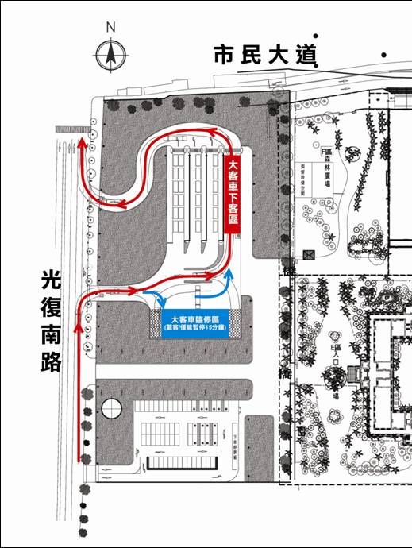
圖1 松山文創園區乘客下車區動線規劃

(二)南港展覽館
1. 遊覽車/大客車停靠疏導
請直接利用南港展覽館正門前停靠彎內側接駁巴士區供乘客上下車(人等車) ，其位置其參見下圖所示。
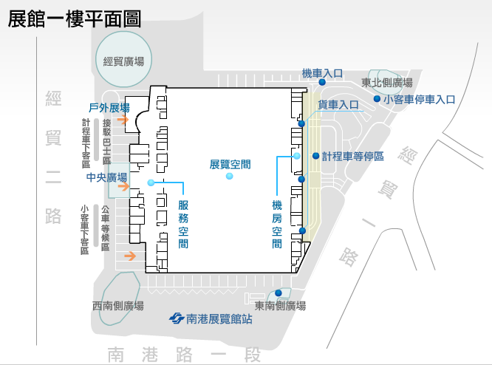
▲南港展覽館大客車停靠示意圖

2. 南港展覽館周邊停車場
展覽館東北側台肥C2平面停車場(P2)，可提供39席大客車停車位，請參見下圖所示。

▲ 南港展覽館周邊停車場位置示意圖

(三) 台北世貿覽1館
1. 遊覽車/大客車停靠疏導
請利用利用新仁愛路南北兩側上下客。參觀團體離開展館時，請先集合完畢，後請遊覽車前往載客，並請盡量縮短遊覽車停留時間，以降低車輛對周邊道路造成之影響。
2. 台北世貿展覽1館周邊停車場
因展館周遭大型車停車空間不足，請使用松高路平面停車場 (亞太會館對面，約40輛)、國父紀念館 (約80輛) 及木柵動物園 (由信義快速道路前往，車程約10分鐘，車位較多) 之大型車輛停車場，停車場位置如下圖所示。
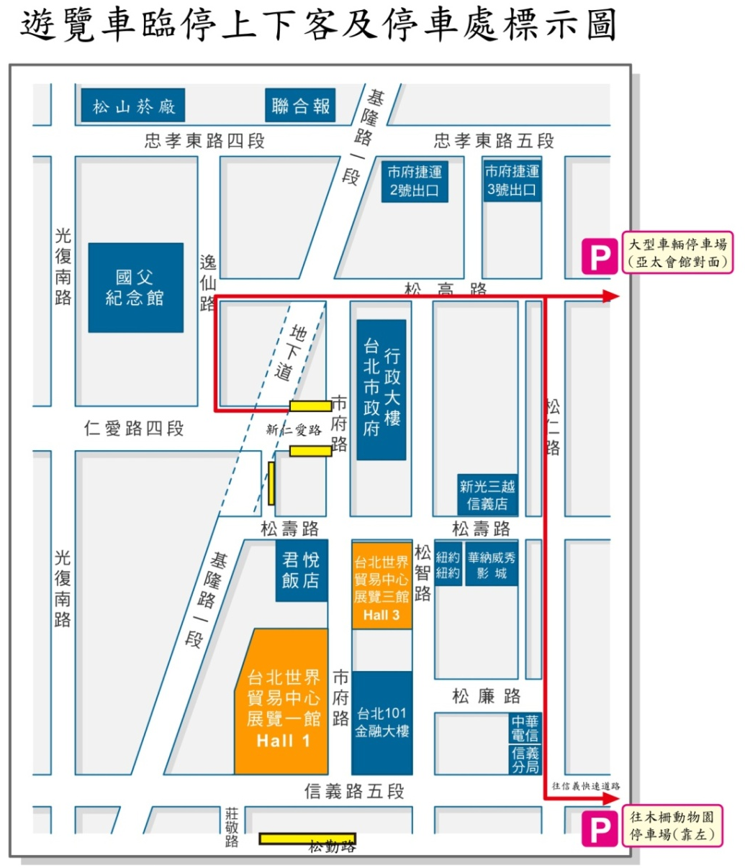

遊覽車上下客處

 | 地點 | 停車供給量 | 型式 | 服務時間 | 備註
 | 松高臨時停車場 | 大客車30席 | 平面 | 7-22 | 大客車：60元/小時
 | 國父紀念館西側停車場 | 大客車8席 | 平面 | 7-22 | 大客車：60元/小時
三、各展參觀學齡建議
- 下列建議表提供全國國中以下學校於平日安排校外教學活動參觀本展時參考。
- 本展內容較具深度且為顧及學童安全，建議國小4年級以下學童於週末假期由家長陪同參觀。
- 聽障及視障朋友建議由專人陪同參觀，以隨時在旁提供手語翻譯與即時照護。
展場 | 展期及開放參觀時間 | 展區名稱 | 參觀學齡建議
松山文  創園區 | 9/30-10/30（31天）  週一至週五 10:00-18:00 週六、週日 10:00-20:00 | 設計交鋒展 | 國中以上
松山文  創園區 | 9/30-10/30（31天）  週一至週五 10:00-18:00 週六、週日 10:00-20:00 | 國際工業設計展 | 國中以上
松山文  創園區 | 9/30-10/30（31天）  週一至週五 10:00-18:00 週六、週日 10:00-20:00 | 國際室內設計展 | 國中以上
松山文  創園區 | 9/30-10/30（31天）  週一至週五 10:00-18:00 週六、週日 10:00-20:00 | 國際平面設計展 | 國中以上
松山文  創園區 | 9/30-10/30（31天）  週一至週五 10:00-18:00 週六、週日 10:00-20:00 | 國際工藝設計展 | 國中以上
松山文  創園區 | 9/30-10/30（31天）  週一至週五 10:00-18:00 週六、週日 10:00-20:00 | 亞洲文創跨界創作展 | 國中以上
松山文  創園區 | 9/30-10/30（31天）  週一至週五 10:00-18:00 週六、週日 10:00-20:00 | 金點設計展 | 國小高年級以上
松山文  創園區 | 9/30-10/30（31天）  週一至週五 10:00-18:00 週六、週日 10:00-20:00 | 台灣設計之光展 | 國小高年級以上
松山文  創園區 | 9/30-10/30（31天）  週一至週五 10:00-18:00 週六、週日 10:00-20:00 | 設計玩家展 | 國小高年級以上
松山文  創園區 | 9/30-10/30（31天）  週一至週五 10:00-18:00 週六、週日 10:00-20:00 | 台灣設計館(常設) | 國小高年級以上
南港  展覽館 | 10/22-10/30 (9天)  週一至週日 10:00-18:00 | 企業區 | 國中以上
南港  展覽館 | 10/22-10/30 (9天)  週一至週日 10:00-18:00 | 團體區 | 國中以上
南港  展覽館 | 10/22-10/30 (9天)  週一至週日 10:00-18:00 | 感動區 | 國中以上
南港  展覽館 | 10/22-10/30 (9天)  週一至週日 10:00-18:00 | 兩岸區 | 國中以上
南港  展覽館 | 10/22-10/30 (9天)  週一至週日 10:00-18:00 | 數位區 | 國中以上
台北世貿展1館 | 10/22-10/30 (9天)  週一至週日10:00-18:00 | 台灣當代設計師聯展 | 國中以上
台北世貿展1館 | 10/22-10/30 (9天)  週一至週日10:00-18:00 | 國際設計學生創作展 | 國中以上
台北世貿展1館 | 10/22-10/30 (9天)  週一至週日10:00-18:00 | 新世代交叉設計營 | 國中以上

